# 李南江jquery

## 初始jquery

-1 原生js查找元素

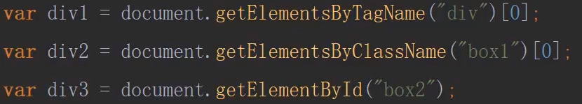

-2 使用jquery查找元素

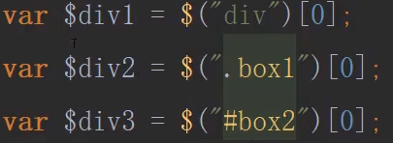

-1 原生js修改背景颜色

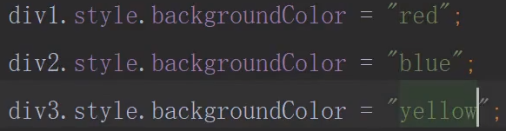

-2 使用jquery修改背景颜色

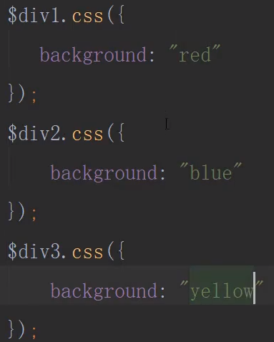

本节问题：

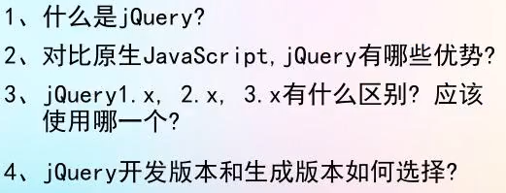

## jquery的使用

-1 官网下载

-2 引入

-3 编写jQuery代码使用

开发中用完整版本

项目上线用压缩版本

## jquery入口函数

-1 原生的

window.onload = function(ev){

}

-2 jQuery

$(document).ready(function(){

})

本节作业：

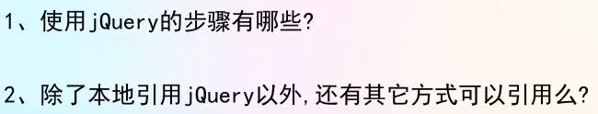

## js加载模式

-1 通过jquery的入口函数不能拿到dom元素的宽高，而原生的就可以。

原生



jquery



原因：

原生的js等到dom元素和图片加载完毕，才执行。

jquery等到元素加载完毕，但不等图片加载完毕，就执行。

-2 原生js只有一个入口函数，后面写的会覆盖前面的

jquery可以有多个入口函数，后面的不会覆盖前面的

本节作业：

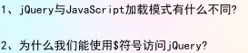

## jquery入口函数其他写法

-1

$(document).ready(function(){

})

-2

jQuery(document).ready(function(){

})

-3 （推荐）

$(function(){

})

-4

jQuery(function(){

})

本节作业：

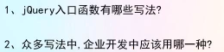

## jQuery解决命名冲突问题

-1 符号$用jQuery代替

释放$的使用权jQuery.noConflict()

释放之后写jQuery

-2 自定义访问符号

var nj = jQuery.noConflict();

之后就写nj

本节作业

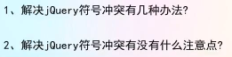

## jQuery核心函数

$(); //代表jQuery的核心函数

-1 接收一个函数——入口函数

$(function(){

alert(1);

})

-2 接收一个字符串

$(“.box1”) ——选择器

$(“<p>我是段落</p>”) ——元素

-3 接收一个DOM元素

$(div) —— DOM对象 ==> jQuery对象

本节作业：

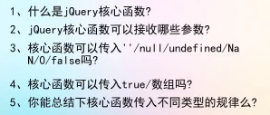

## jQuery对象

实质是一个伪数组

伪数组就是0到length-1的属性，并且有length属性

本节作业：

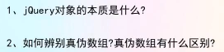

## 静态方法和实例方法

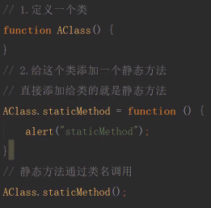

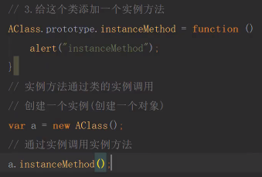

本节作业：

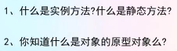

## each方法

-1 原生

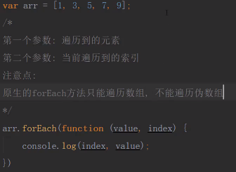

-2 jQuery中的each

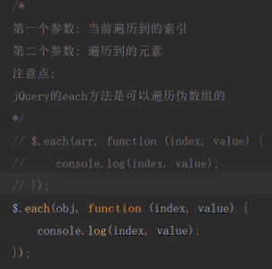

本节作业：

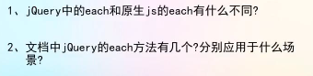

## map方法

-1 原生

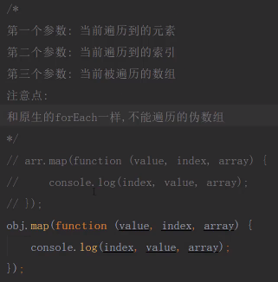

-2 jQuery中的map

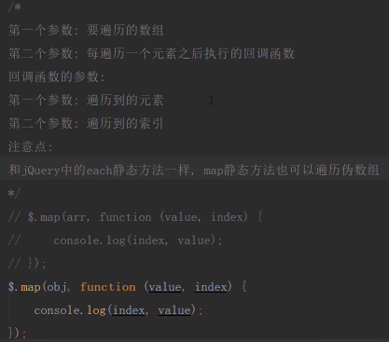

each和map的区别：

each默认返回值是，遍历谁返回谁

map默认返回空数组，

each不支持在回调方法中对数组元素进行处理，map可以，并生成新数组

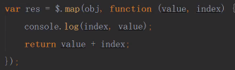

本节作业：

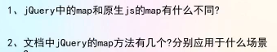

## 其他静态方法

-1 $.trim()

作用：去除字符串前后空格

参数：需要处理的字符串

返回值：处理后的字符串

-2 $.isWindow()

作用：判断传入的对象是否是全局对象window

参数：要判断的对象

返回值：布尔值

-3 $.isArray()

作用：判断传入的对象是否是真数组

参数：要判断的对象

返回值：布尔值

-4 $.isFunction()

作用：判断传入的对象是否是一个函数

参数：要判断的对象

返回值：布尔值

注意点：jQuery框架本质上是一个函数（立即执行函数）

本节作业：

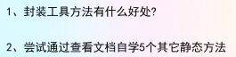

## holdReady方法

作用：暂停/恢复ready方法的执行

$.holdReady(true); //暂停

$.holdReady(false); //恢复

入口函数：

$(document).ready(function(){

})

本节作业：

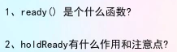

## 内容选择器

-1 :empty

选择没有子元素 并且 没有文本内容的指定元素



-2 :parent

选择有文本内容 或者 有子元素的 指定元素



-3 :contains(msg)

选择 包含某个文本内容 的指定元素

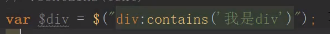

-4 :has(selector)

选择 包含某个指定子元素 的指定元素



本节作业：

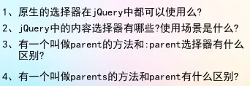

## 属性和属性节点

-1 什么是属性

对象身上保存的变量，就是属性

-2 如何操作属性节点（读写）

对象.属性名=属性值;

对象.属性名;

对象[属性名]=值;

对象[属性名];

-3 什么是属性节点

在写HTML代码时，在标签上添加的属性就是属性节点

浏览器找到DOM元素，展开看到的是属性

属性节点保存在对象的attributes属性中

-4 如何操作属性节点

原生读写

setAttribute()

getAttribute()

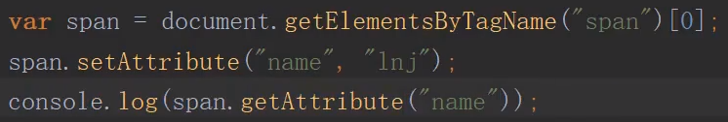

-5 属性和属性节点有什么区别

任何对象都有属性，只有DOM对象才有属性节点

本节作业：

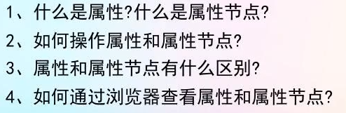

## attr方法

jQuery中操作属性的方法

-1 attr()

作用：获取或设置属性节点的值

可以传递一个参数也可以传递两个参数

一个参数：获取

两个参数：设置

注意点：读取的时候只返回第一个属性节点的值，

设置的时候会将所有的都设置。设置的属性不存在，系统会自动设置。

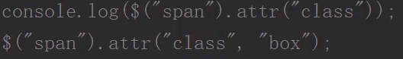

-2 removeAttr(name)

作用：移除某个属性节点

注意：会移除所有找到的元素的属性节点

删除多个属性节点之间用 空格 隔开

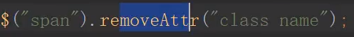

本节作业：

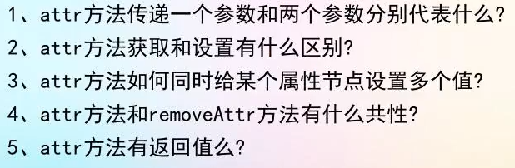

## prop方法

jquery中操作属性的方法

-1 prop

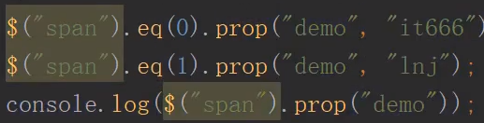

特点和attr一致

-2 removeProp

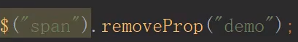

特点和removeAttr一致

注意点：

prop不仅能够操作属性，还能操作属性节点

如何区别使用attr还是prop？

分别用两个方法获取一个多选框的checked值

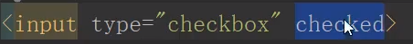

prop() ==> true / false

attr() ==> checked / undefined

此时判断多选框是否选中使用prop()

官方推荐：有true和false的时候使用prop，否则用attr()

本节作业：

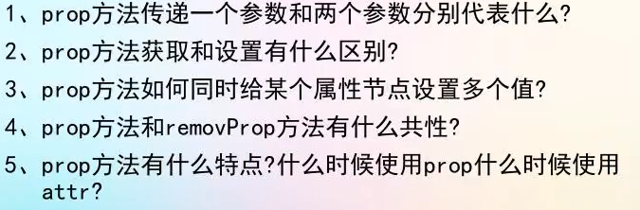

## attr和prop练习

-1 给按钮添加点击事件

btn.onclick = function(){}

-2 获取input输入框的内容

var url = input.value;

-3 修改img的src属性节点的值

$(“img”).attr(‘src’,url );

## 类操作相关方法

-1 添加类

$(“div”).addClass(‘className’);

添加多个类，多个类名之间用空格隔开。

-2 删除类

$(“div”).removeClass(‘className’);

删除多个类，多个类名之间用空格隔开。

-3 切换类

$(“div”).toggleClass(‘className’);

没有就添加，有就删除

本节作业：

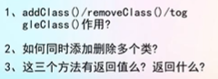

## 文本值相关方法

-1 html()

设置/获取html

和原生js中的innerHTML一模一样

-2 text()

设置/获取text

和原生js中的innerText一模一样

-3 val()

设置/获取val

和原生js中的value一模一样

本节作业：

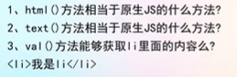

## 操作样式方法

-1 逐个设置

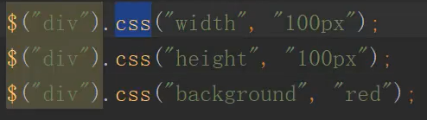

-2 链式设置

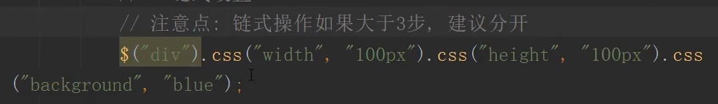

-3 批量设置（推荐）

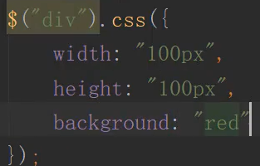

-4 获取css样式值



本节作业：

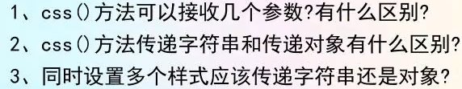

## 尺寸和位置操作

-1 获取/设置宽度width()

获取：获取的是纯数字 不包含边框



设置：

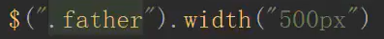

-2 offset系列

获得元素距离窗口的偏移位置

获取：



设置：

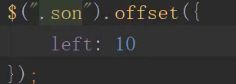

-3 position

获取元素距离定位父级的偏移位置

获取：获取的是纯数字



注意：position只能获取不能设置

本节作业：

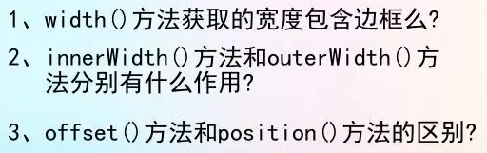

## scrollTop方法

获取/设置滚动距离

获取（数字型）



设置（写数字即可）

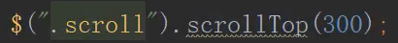

获取网页的偏移位置（body+html）：

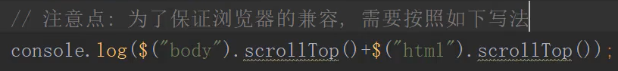

设置网页的偏移位置：

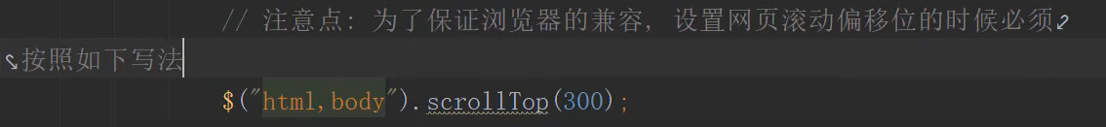

本节作业：

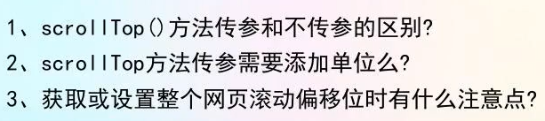

## 事件绑定

- 方式1

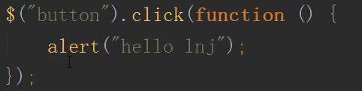

- 方式2

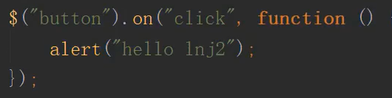

区别：

方式1编码效率高

方式1 部分事件jQuery没有实现，所以不能添加

方式1，方式2都可以 注册多个相同/不同类型事件 不会覆盖

本节作业：

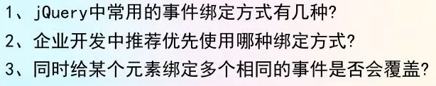

## 事件移除

off()

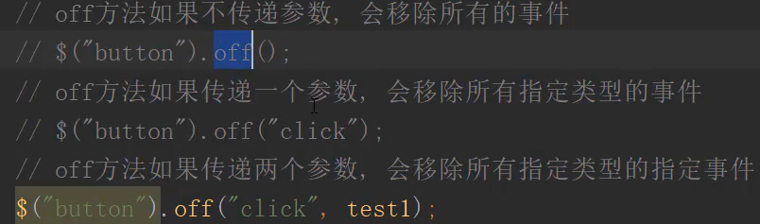

本节作业：

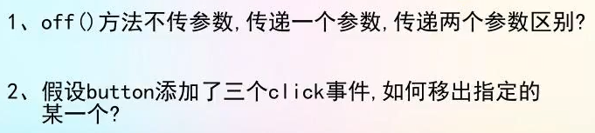

## 事件冒泡和默认行为

-1 什么是事件冒泡

从里到外，从子级到父级

-2 如何阻止事件冒泡

-2.1 在子级回调函数最后return false;

-2.2 在子级回调函数最后写事件对象的阻止冒泡事件event.stopPropagation()

-3 什么是默认行为

html元素自带的默认行为。如点击a跳转

-4 如何阻止默认行为

-4.1 在回调函数最后写return false;

-4.2 在回调函数最后写事件对象的阻止默认行为event.preventDefault()

本节作业：

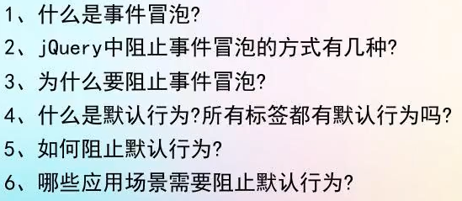

## 事件自动触发

trigger()方法

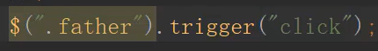

参数是指定要触发的事件

triggerHandler()方法



区别：

后者不会触发默认事件和事件冒泡

而前者都会触发。

面试题：

对于<a> 如果单纯的写<a href=”www.baidu.com”>百度</a>

无论使用前者还是后者，都不会触发<a>的默认行为

如何解决？包装一下<a>，并修改触发者

<a href=”www.baidu.com”><span>百度</span></a>

$(‘span’).trigger(‘click’);

此时trigger()就能让a有默认行为（跳转）了

本节作业：

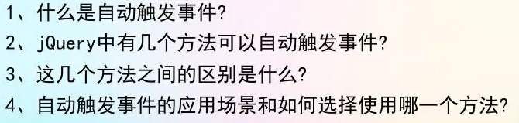

## 自定义事件

需要满足：

-1 使用on() 绑定

-2 通过trgger()触发

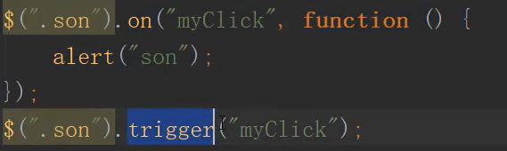

本节作业：

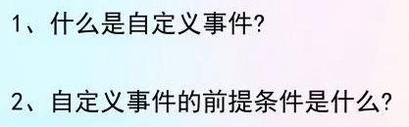

## 事件命名空间

需要满足两个条件：

-1 通过on()绑定

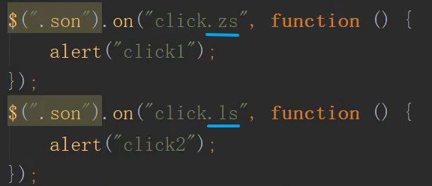

-2 通过trigger()触发

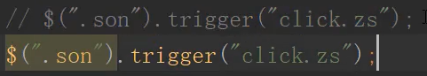

本节作业：

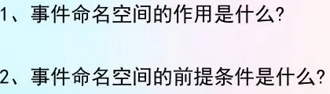

## 事件命名空间面试题

-场景1

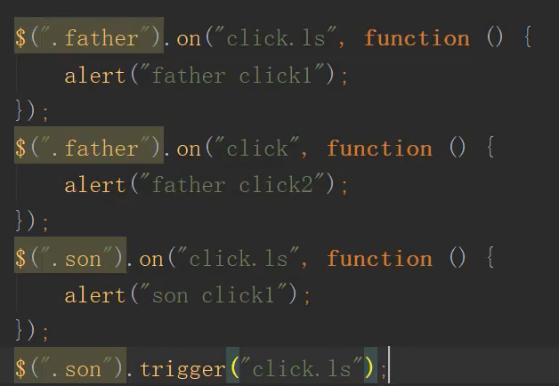

此时只触发

son click1

father click1

-场景2

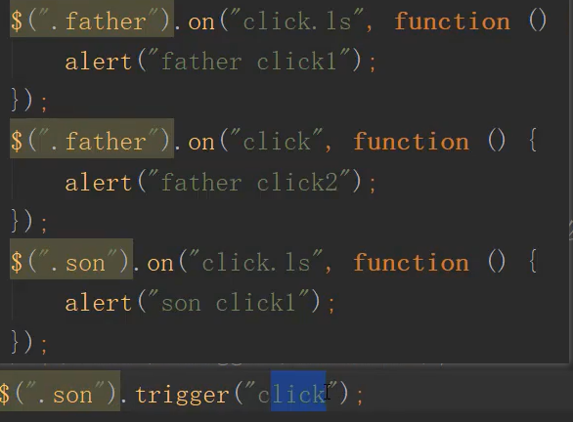

此时触发

son click1

father click1

father click2

本节作业:

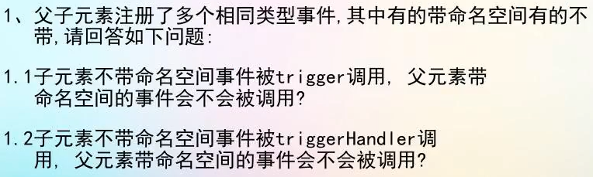

## 事件委托

-1 什么是事件委托？

请别人帮忙做事情，将做完的结果反馈给自己

delegate()

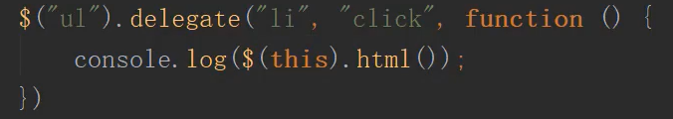

把li的click事件委托给ul去监听

本节作业：

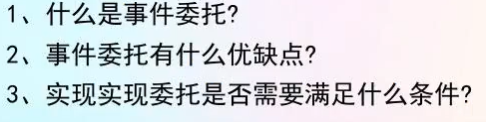

## 移入移出事件

-1 移入mouseover

-2 移出mouseout

会冒泡。

-3 移入 mouseenter

-4 移出 mouseleave

不会冒泡

推荐使用3 4

同时监听移入移出hover()

1 两个参数  
 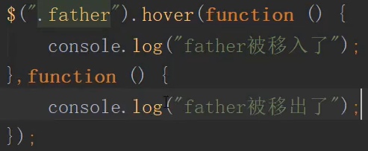

2 一个参数

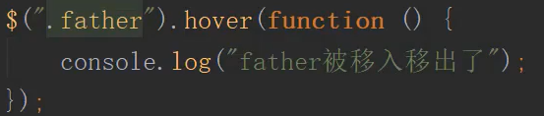

本节作业：

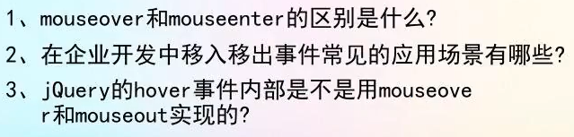

## 显示隐藏

显示show()

.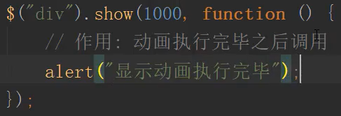

参数1是完成时间，单位ms

参数2是回调函数

隐藏hide()

参数1是完成时间，单位ms

参数2是回调函数

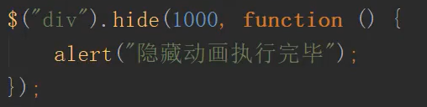

切换toggle()

参数1是完成时间，单位ms

参数2是回调函数

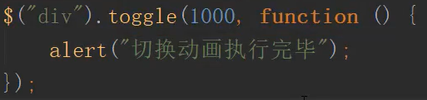

本节作业：

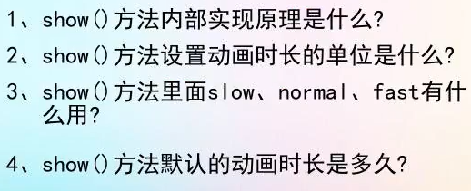

## 展出和收起动画

展开slideDown()

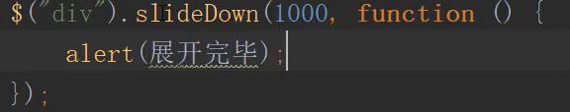

收起slideUp()

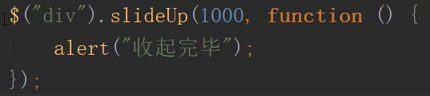

切换slidetoggle()

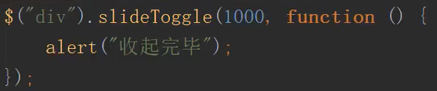

## 淡入淡出动画

淡入fadeIn()

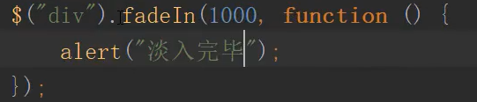

淡出fadeOut()

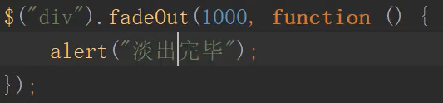

切换fadeToggle()

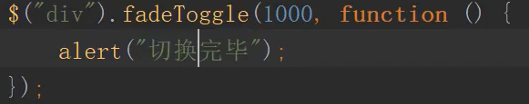

淡入到fateTo(时间，程度，回调函数)

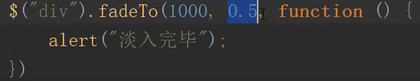

停止动画队列：stop()

链式：



## 自定义动画

animate()

-1 三个参数的情况

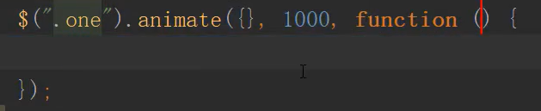

参数1：参数对象

参数2：完成时间

参数3：回调函数

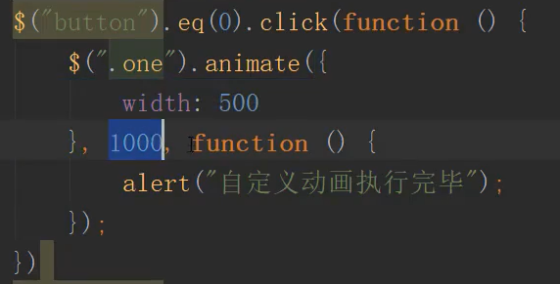

-2 四个参数的情况

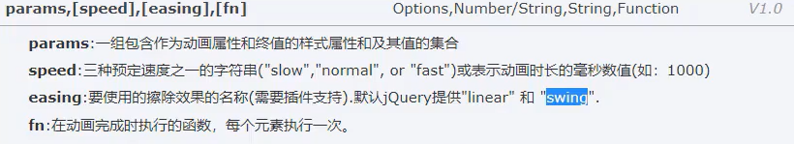

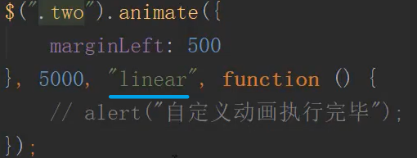

参数1：参数对象

参数2：完成时间

参数3：动画节奏 默认swing缓动

参数4：回调函数

-3 累加属性

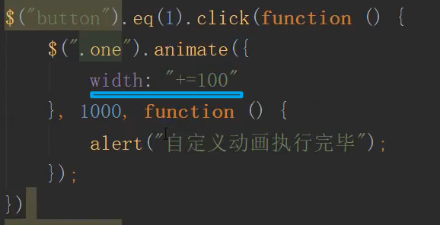

-4 关键字

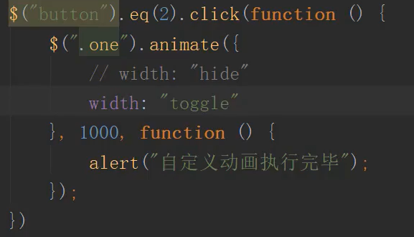

本节作业：

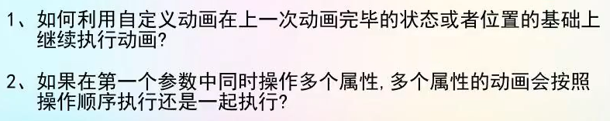

## stop和delay方法

delay延迟

用于高速系统延迟

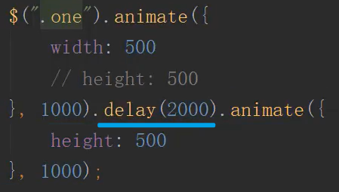

stop方法带参数的集中情况

-1 不传参数

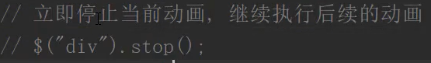

相当于参数是一个false,或者有两个参数都会false

-2 参数是一个true

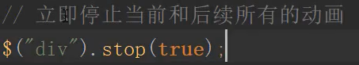

相当于两个参数 一个true 一个false

-3 参数是false,true

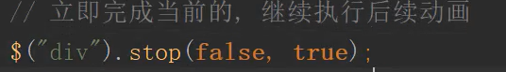

-4 参数是true true

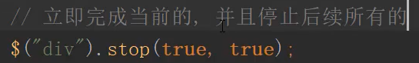

总结:stop（是否停止后续，是否完成当前）

本节作业：

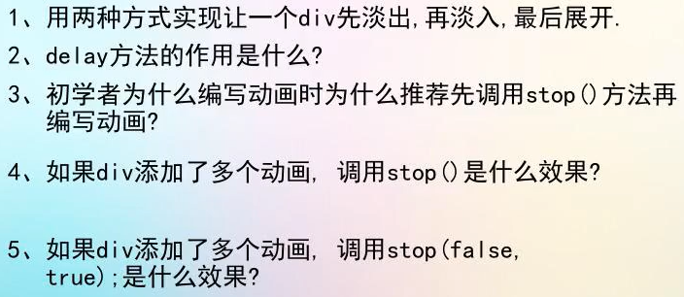

## 添加节点相关方法

-1 创建节点



-2 内部添加节点

-2.1 append()

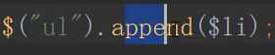

添加到指定元素内部的最后

-2.2 prepend()

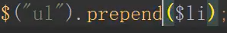

添加到指定元素内部的最前

-2.3 appendTo()

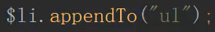

和append一样

-2.4 prependTo()

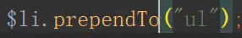

和prepend一样

-3 外部插入节点

-3.1 after()

将元素添加到指定元素外部的后面

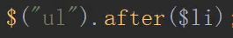

-3.2 before()

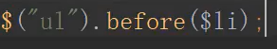

将元素添加到指定元素外部的前面

-3.3 insertAfter()

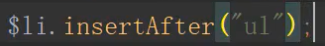

和after一样

-3.4 insertBefore()



和before一样

本节作业：

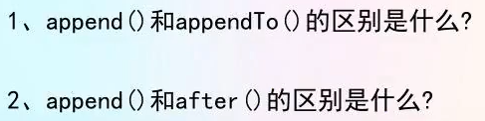

## 删除节点

-1 remove()

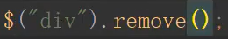

删除自己

-2 empty()

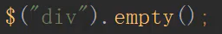

清空

-3 detach()

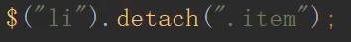

删除自己 可以指定含类名或者id名

remove也可

本节作业：

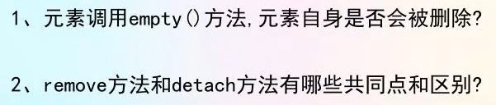

## 替换节点

-1 replaceWith()

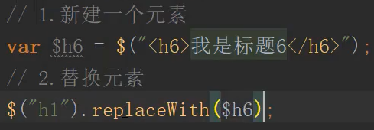

替换所有匹配的元素为指定元素

-2 replaceAll()

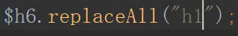

作用和上诉一样，只是语法不一样

本节作业：

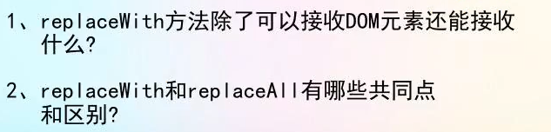

## 复制节点clone

-1 浅复制

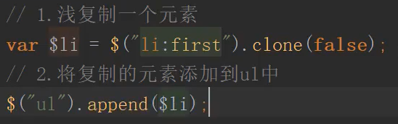

clone参数是false

-2 深复制

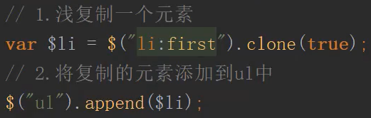

clone参数是true

区别：浅复制 只会 复制元素。

深复制 会 复制事件

本节作业：

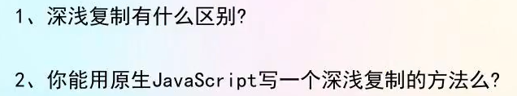

## jQuery原理

## jQuery的基本框架

jQuery本质是一个闭包（立即执行函数）

为何使用闭包实现呢？

为了避免多个框架的冲突。

如何让外界访问内部定义的变量？

window.xxx=xxx;

jQuery为何给自己传window的参数？

为了方便后期压缩代码

为了提升查找的效率

jQuery为何给自己传undefined的参数？

为了方便后期压缩代码

IE9一下的浏览器undefined可以被修改，为了保证内部使用的undefined不被修改，所以需要接收一个正确的undefined

自定义jQuery框架

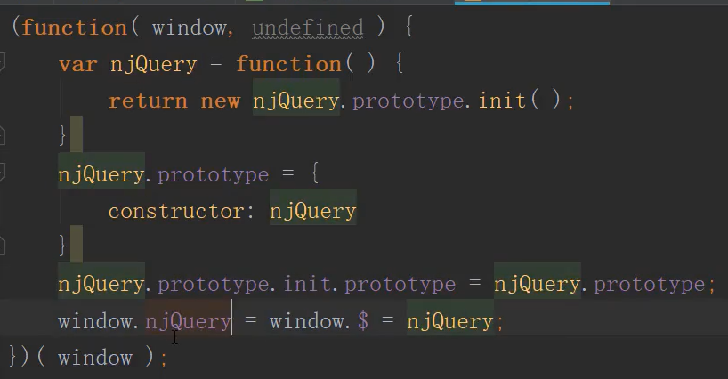

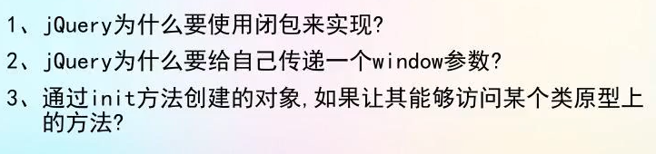

## 入口函数测试

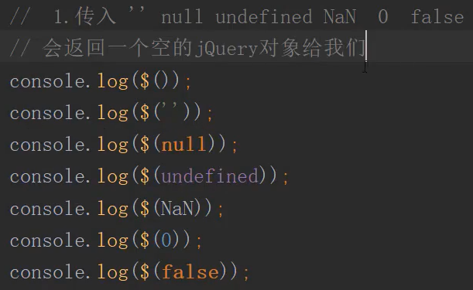

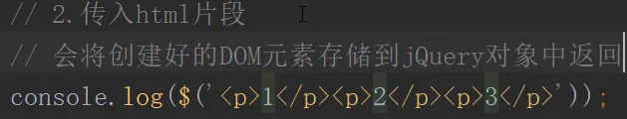

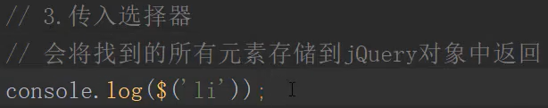

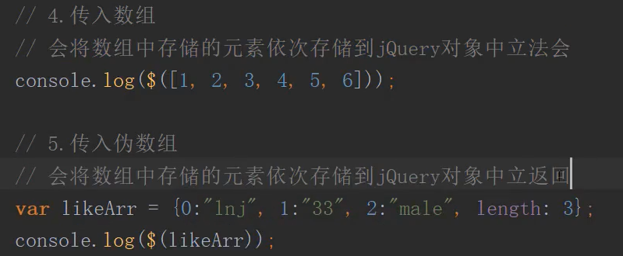

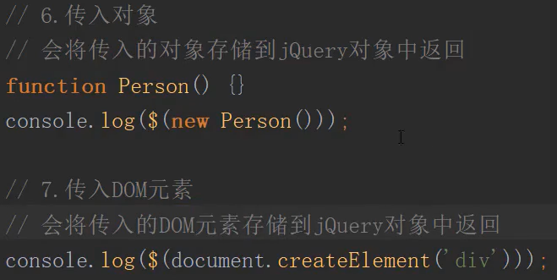

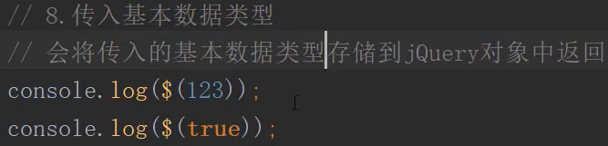

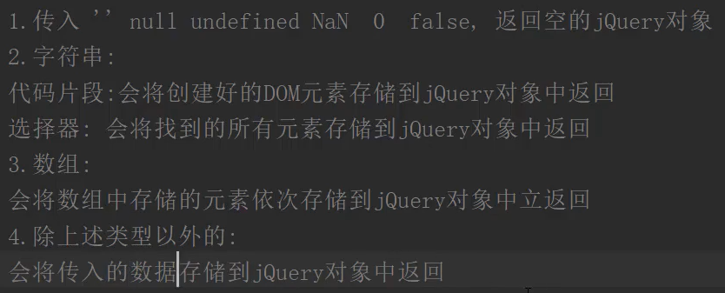

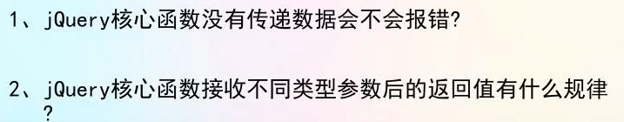

## 入口函数代码片段实现

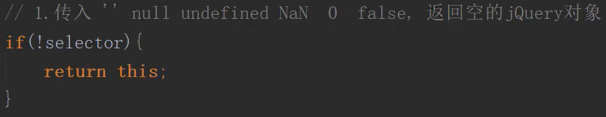

停留在P96

## AJAX篇

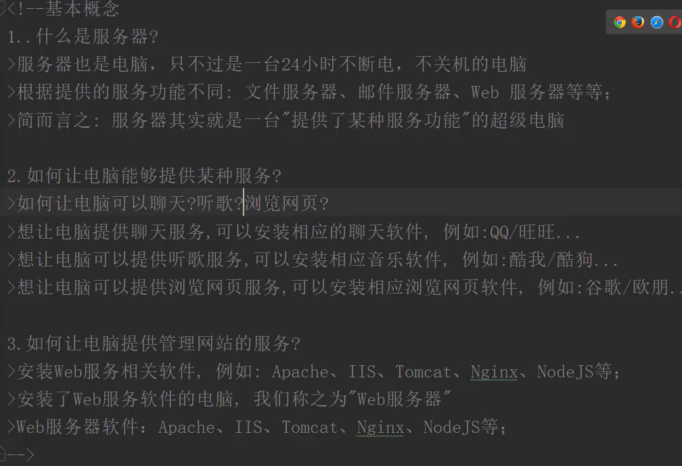

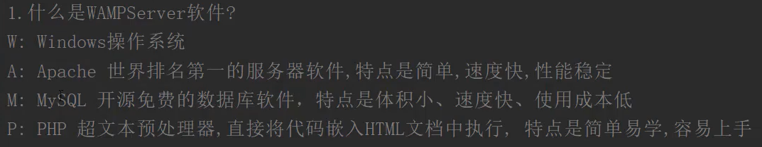

## PHP基础语法

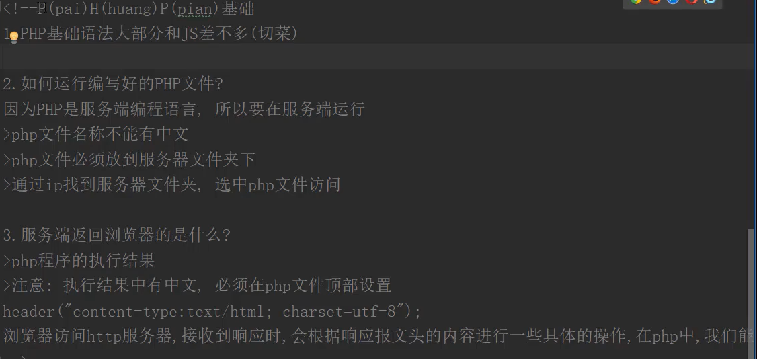

|  |
| --- |
| <?php  内容  ?> |

|  |  |  |  |
| --- | --- | --- | --- |
| _1 PHP中的注释和JS的一样 // /**/  _2 PHP中定义变量: $num = 10;  _3 PHP中打印内容：echo $num; //不能数组数组和对象  _4 PHP中定义数组: $arr = array(1,2,3); //输出print_r($arr)  //取出数组内容 echo $arr[1]; //2  _5 PHP中定义对象： $obj = array(‘name’=>’yjx’, ‘age’=>18);  //输出print_r($obj) //取出 echo $obj[‘name’];  _6 PHP中的分支循环   |  | | --- | | $age = 18;  if($age>18) echo ‘成年人’  else echo ‘未成年人’;  $res = ($age>18)?’成年人’:’未成年人’; | | switch($age){  case 0:  echo ‘0’;  break;  case 18:  ehco ‘18’;  break  default:  break;  } | | $arr = array(1,2,3);  for($i=0;$i<count(arr);i++){  echo arr[i];  echo ‘<br>’  }  $index = 0;  while(index < count(arr)){  echo arr[index];  echo ‘<br>’;  index++;  } | |

## GET请求处理

基本结构

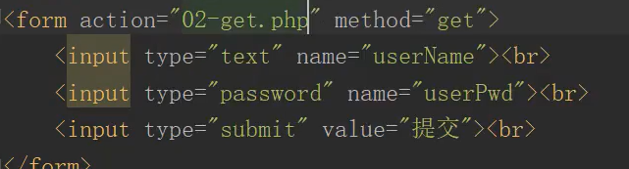

PHP中获取表单提交上来的数据

$_GET

获取到的是字典

echo $_GET[‘userName’]

echo $_GET[‘userPwd’]

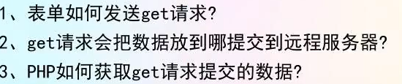

method = ‘get’

url后面

超全局对象$_GET

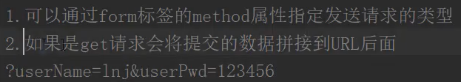

## post请求处理

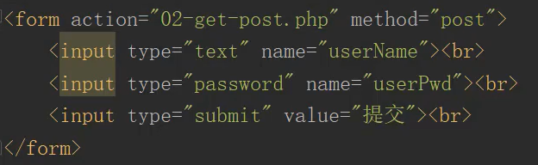

请求数据放在请求头之后

后端获取

$_POST

获取到的也是字典

echo $_POST[‘userName’]

echo $_POST[‘userPwd’]

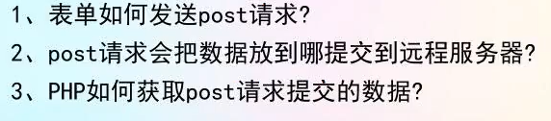

## get 和 post的异同

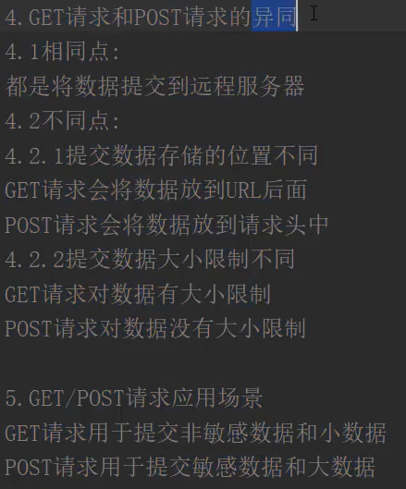

get的数据 会保存在缓存中（历史记录），而post不会

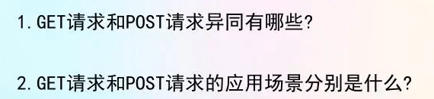

## post文件上传

前端

<form action=’1.php’ method=’post’ enctype=’multipart/form-data’>

<input type=’file’ name=’file’>

<input type=’submit’>

</form>

后端

<?php

$fileInfo = $_FILES[‘upFile’]

$filename = $fileInfo[‘name’]

?>

|  |
| --- |
| $_FILES["file"]["name"] - 被上传文件的名称  $_FILES["file"]["type"] - 被上传文件的类型  $_FILES["file"]["size"] - 被上传文件的大小，以字节计  $_FILES["file"]["tmp_name"] - 存储在服务器的文件的临时副本的名称  $_FILES["file"]["error"] - 由文件上传导致的错误代码 |

## Ajax基本使用

_1 创建一部对象

var xmlhttp = new XMLHttpRequest();

_2 设置请求方式

xmlhttp.open(method,url,async);

method：请求的类型；GET 或 POST

url：文件在服务器上的位置

async：true（异步）或 false（同步）

_3 发送请求

xmlhttp.send()

_4 监听状态变化

xmlhttp.onreadystatechange = function () {

if(xmlhttp.readyState===4){

if(xmlhttp.status>=200&&xmlhttp.status<=300||xmlhttp.status===304){

//代表成功

}

}

}

readyState存有 XMLHttpRequest 的状态。从 0 到 4 发生变化。

0: 请求未初始化

1: 服务器连接已建立

2: 请求已接收

3: 请求处理中

4: 请求已完成，且响应已就绪

status响应码

拿到后端响应的数据

如需获得来自服务器的响应，请使用 XMLHttpRequest 对象的 responseText 或 responseXML 属性。

|  |  |
| --- | --- |
| 属性 | 描述 |
| responseText | 获得字符串形式的响应数据。 |
| responseXML | 获得到XML形式的响应数据。 |

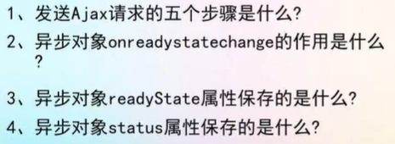

## IE兼容问题

|  |
| --- |
| var xmlhttp;  if (window.XMLHttpRequest)  {// code for IE7+, Firefox, Chrome, Opera, Safari  xmlhttp=new XMLHttpRequest();  }  else  {// code for IE6, IE5  xmlhttp=new ActiveXObject("Microsoft.XMLHTTP");  } |

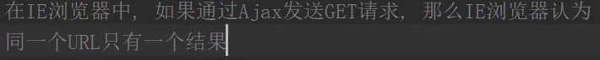

解决方案：

xmlhttp.open("GET","demo_get.asp?t=" + Math.random(),true);

xmlhttp.open("GET","demo_get.asp?t=" + new Date().getTime(),true);

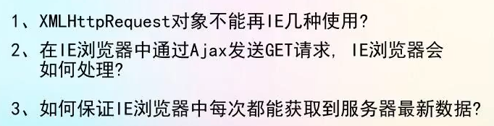

## Ajax-GET封装

基本五部曲

增加处理参数的方法，让参数不暴露在url上

增加请求超时时间

增加处理参数含有中文的处理

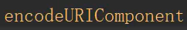

该方法可以将中文转为特定格式的字符串

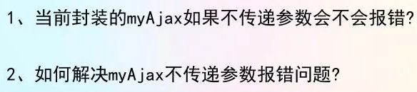

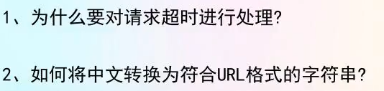

## POST的基本使用

POST传参需要如下操作：

xmlhttp.open("POST","ajax_test.asp",true);

xmlhttp.setRequestHeader("Content-type","application/x-www-form-urlencoded");

xmlhttp.send("fname=Bill&lname=Gates");

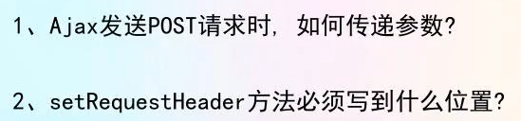

## POST请求封装

增加type参数

## jQuery中的Ajax

使用形式

|  |
| --- |
| $.ajax({  type: "POST",  url: "some.php",  data: "name=John&location=Boston",  success: function(msg){  alert( "Data Saved: " + msg );  },  error:function(xhr){  alert(xhr.status);  }  }); |

优点：

type大小写均可

参数顺序可以不固定（因为是键值对形式，参数整体是对象形式）

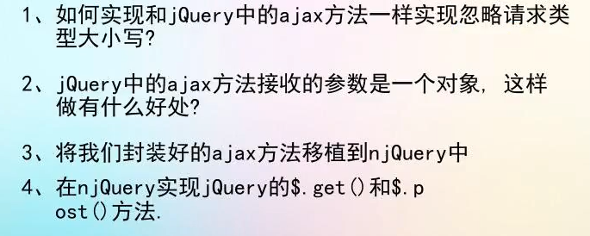

## XML

可扩展标记语言

第一行必须这么写



必须有个根节点（随意命名）

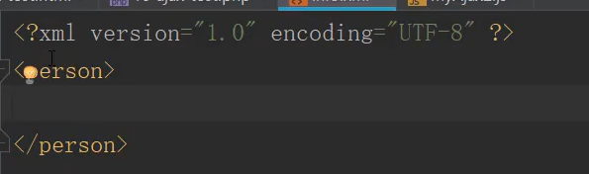

每条数据放在双标签中

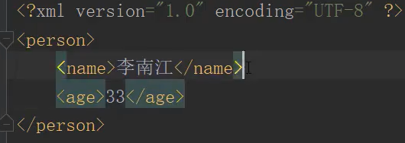

PHP中获取本地文件返回给前端

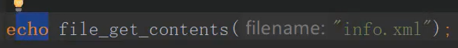

file_get_contents(“filename”)

因为返回的是xml数据，所以在PHP中需要加入

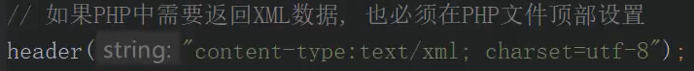

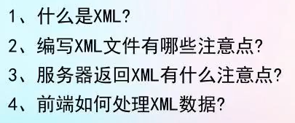

## JSON

JSON 与 JS 对象的关系

JSON 是 JS 对象的字符串表示法，它使用文本表示一个 JS 对象的信息，本质是一个字符串。

JSON 和 JS 对象互转

要实现从JSON字符串转换为JS对象，使用 JSON.parse() 方法：

var obj = JSON.parse('{"a": "Hello", "b": "World"}');

//结果是 {a: 'Hello', b: 'World'}

要实现从JS对象转换为JSON字符串，使用 JSON.stringify() 方法：

var json = JSON.stringify({a: 'Hello', b: 'World'});

//结果是 '{"a": "Hello", "b": "World"}'

IE8及以下 用json2这个框架即可。

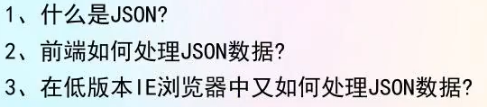

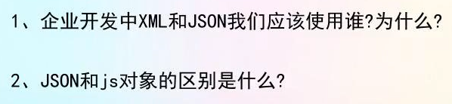

## Cookie

是一种客户端的会话跟踪技术

可以将网页中的数据保存到浏览器中

document.cookie

默认不会保存任何数据

保存格式：document.cookie = “key = value”;

生命周期

默认情况下关闭浏览器就没了（一次会话）

可以设置过期时间

var date = new Date()

date.setDate(date.getDate() + 1)

document.cookie = “key=value;expires=”+date.toGMTString()+”;”

设置过期时间为明天

过期之后会立即删除

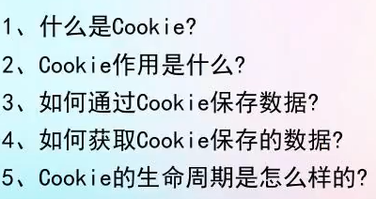

## Cookie注意点

_1 不能一次性设置多条数据

_2 有大小和个数的限制（因浏览器而异 个数20-50 ;大小4KB左右）

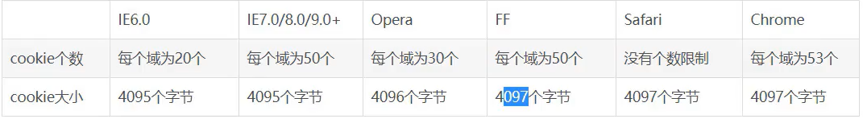

_3 作用范围：同个浏览器同个路径下（文件夹）

_4 同一个浏览器中 默认下一路径可以访问 上一路径不可访问，上一路径想访问时候需要将cookie的数据的path设为根路径



_5

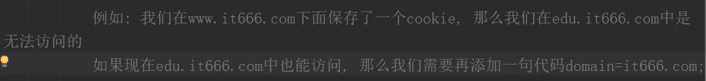

_6 完整形式



## Cookie添加方法的封装

window.location.pathname + lastIndexOf() + splice()

document.domain

## Cookie获取和删除方法的封装

获取：

_1 document.cookie

_2 splice(‘;’)

_3 splice(‘=’)

_4 trim()

_5 比对取出cookie值

删除：

_1 获取key对应的value

_2 使用addCookie方法，传入key，value，过期时间设为少于当天，即可删除

注意点：以上只能删除默认路径保存的cookie

此时可以添加一个path参数，指定路径

## hash

url上写#1 #2等

设置：window.location.hash = 2; // url加了#2

获取：window.location.hash.substring(1); // 获取 2

用于<保存页码>